四川大学
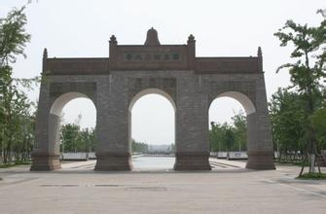
1、一级学科全国排名
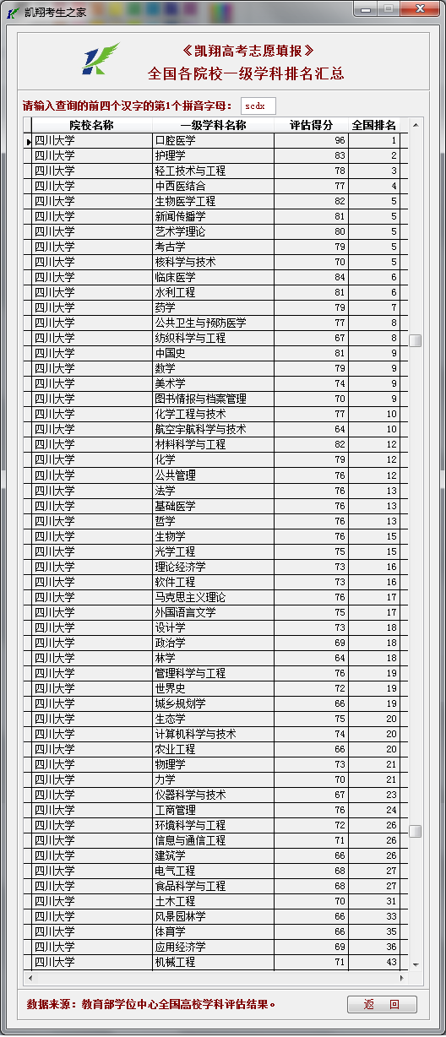
2、国家重点学科
一级学科国家重点学科：中国语言文学、数学、材料科学与工程、生物医学工程、口腔医学
二级学科国家重点学科：宗教学、政治经济学、历史文献学、专门史、原子与分子物理、有机化学、植物学、遗传学、固体力学、计算机应用技术、岩土工程、水力学及河流动力学、化学工程、皮革化学与工程、核技术及应用、法医学、内科学（呼吸系病）、内科学（消化系病）、儿科学、影像医学与核医学、外科学（骨外）、外科学（普外）、外科学（胸心外）、妇产科学、肿瘤学、营养与食品卫生学、药剂学
3、星级专业全国排名
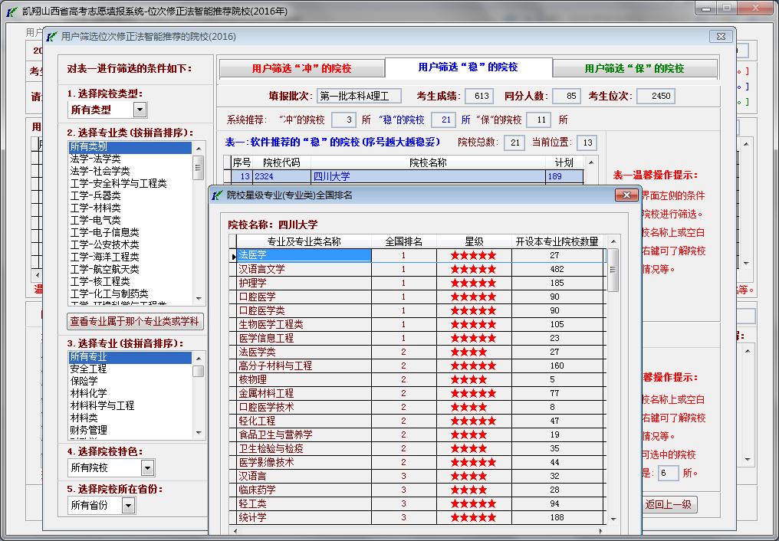
说明：上图是2016年理科高考成绩613分使用《凯翔高考志愿填报》软件【位次修正法智能推荐院校】模块时，软件智能推荐的稳的院校之一四川大学，四川大学2016年理科投档线603分。
4、国家级特色专业
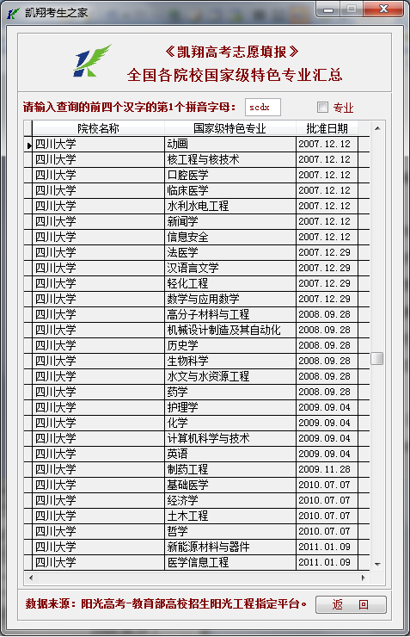
5、学校简介
四川大学是教育部直属全国重点大学，是布局在中国西部、“985工程”和“211工程”重点建设的高水平研究型综合大学。
四川大学由原四川大学、原成都科技大学、原华西医科大学三所全国重点大学经过两次合并而成。原四川大学起始于1896年四川总督鹿传霖奉光绪特旨创办的四川中西学堂，是西南地区最早的近代高等学校；原成都科技大学是新中国院系调整时组建的第一批多科型工科院校；原华西医科大学源于1910年由西方基督教会组织在成都创办的华西协合大学，是西南地区最早的西式大学和国内最早培养研究生的大学之一。1994年，原四川大学和原成都科技大学合并为四川联合大学，1998年更名为四川大学。2000年，四川大学与原华西医科大学合并，组建了新的四川大学。
四川大学学科门类齐全，覆盖了文、理、工、医、经、管、法、史、哲、农、教、艺等12个门类，有31个学科型学院及研究生院、海外教育学院等学院。现有博士学位授权一级学科44个，博士学位授权点349个，硕士学位授权点443个，专业学位授权点32个，本科专业134个，博士后流动站37个，国家重点学科46个，国家重点培育学科4个，是国家首批工程博士培养单位。
四川大学大师云集，名师荟萃。截至2015年年底，有专任教师5238人，具有正高级职称的1611人。学校有中国科学院和中国工程院院士15人，“杰出教授”6人，国家“千人计划”入选者65人（含“青年千人计划”30人、“外专千人计划”2人），“长江学者奖励计划” 入选者51人（含特聘教授38人、讲座教授13人），国家自然科学“杰出青年基金”获得者44人，“973”首席科学家9人、牵头“973”重大基础研究项目12项，国家社科基金重大招标（委托）项目获得者27人（29项），国家教学名师奖获得者12人，国家创新人才推进计划“中青年科技创新领军人才”9人，四川省“千人计划”（含原省“百人计划”）入选者86人。
四川大学科研实力雄厚，标志性成果不断涌现。学校现有13个国家重点实验室、国家工程实验室、国家工程技术研究中心及国家地方联合工程实验室等国家级研究基地，4个国家级国际科技合作基地，11个教育部重点实验室和6个教育部工程研究中心，3个卫生部重点实验室；有9个国家人才培养和科学研究及工科基础课程教学基地，8个国家级实验教学示范中心，19个国家级工程实践教育中心，1个国家级虚拟仿真实验教学中心，1个国家级教师教学发展示范中心，1个国家大学生文化素质教育基地，9个国家级大学生校外实践教育基地，4个教育部人文社会科学重点研究基地，2个国家药物临床实验机构，1个国家药品临床研究基地。2005年以来，学校共获国家科技三大奖39项。2015年，学校科研经费达18.2亿元。发表国内科技论文总数列全国第4位，SCI收录论文数列全国高校第5位。在人文社会科学方面，学校先后编撰出版了《汉语大字典》《全宋文》《中国道教史》《儒藏》等大型文化建设成果。
四川大学坚持开放办学，不断推进国际交流与合作，国际影响力和竞争力显著提升。目前，学校已与32个国家和地区的248所大学和研究机构建立了交流合作关系。与美国、加拿大、欧洲、澳大利亚、港澳台等31个国家和地区的213所国际知名大学构建了全方位、多层次、多形式的学生联合培养体系。与韩国、美国、比利时的5所大学合作共建了5所孔子学院。与世界一流的研究型大学和相关机构建立的国际和境外科研合作平台和中心有：九寨沟生态与可持续发展国际研究中心、中德能源研究中心、中德水环境研究中心、中英材料研究所、四川大学-日立环境应用技术研究中心、四川大学-意大利国家研究会国际多功能聚合物和生物材料合作研究中心、西部农村卫生发展研究中心、中美大学战略规划研究所、中国西部反贫困研究中心、欧洲研究中心、南亚研究中心、美国研究中心、俄罗斯研究中心、巴基斯坦研究中心等；与香港理工大学共同组建了四川大学-香港理工大学灾后重建与管理学院，与美国匹兹堡大学新建了四川大学-匹兹堡学院。

